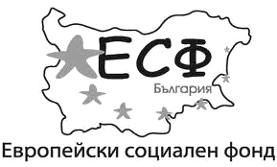

ИНСТИТУТ ПО ЕКСПЕРИМЕНТАЛНА МОРФОЛОГИЯ, ПАТОЛОГИЯ И АНТРОПОЛОГИЯ С МУЗЕЙ - БАН
ул. “Акад. Г. Бончев”, бл. 25, София 1113, България
тел. +35929792311, www.iempam.bas.bg
Проект: “Изграждане и развитие на млади висококвалифицирани изследователи за ефективно прилагане на биомедицинските изследвания за подобряване качеството на живот” - BG051PO001-3.3.06 - 0048/04.10.2012 г.

До
Проф. Нина Атанасова – ръководител на Договор № BG051PO001-3.3.06-0048

З А Я В Л Е Н И Е
от ...........................................................
.................../институт/..................
участник в проект BG051PO001-3.3.06-0048/04.10.2012 г.

Уважаема проф. Атанасова,

С настоящото изразявам желание за финансиране на научна публикация, в чиито авторски колектив участвам, по проектна Дейност 7: Подкрепа за научни публикации, Договор № BG051PO001-3.3.06-0048/04.10.2012 г. Статията „.......................” с автори ............................... е одобрена за публикуване в списание ........................ Таксата за публикуване е в размер на ....... лева/евро.

.............. г. С уважение:.........................
гр. София /........име.........../

Проектът се осъществява с финансовата подкрепа на Оперативна програма „Развитие на човешките ресурси” 2007-2013, съфинансирана от Европейския социален фонд на Европейския съюз.

